**Mô tả chức năng xem, duyệt gia hạn**

1. Xem đơn xin gia hạn

Người dùng đăng nhập vào hệ thống phải có quyền duyệt gia hạn

Trên Menu chọn Đơn gia hạn , hiển thị giao diện danh sách xin gia hạn

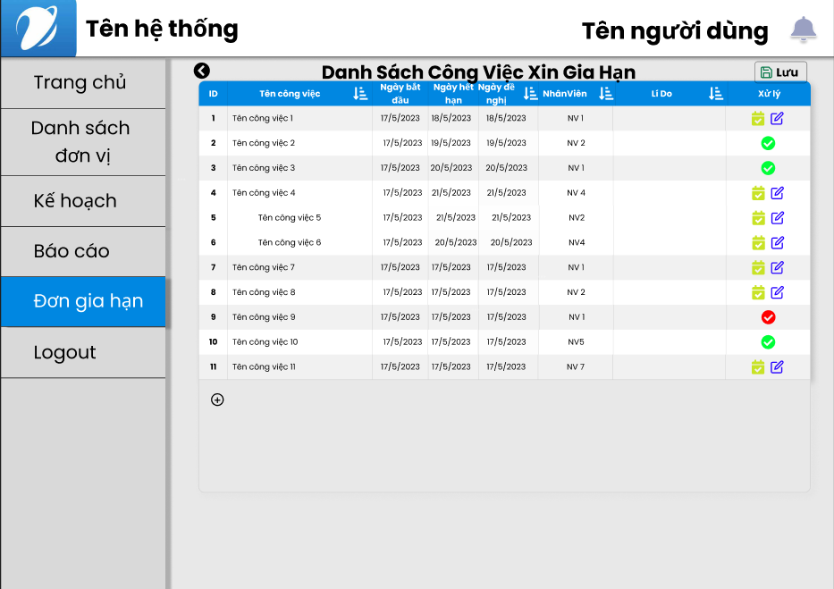

1. Duyệt gia hạn

Người dùng đăng nhập vào hệ thống phải có quyền gia hạn

Bước 1 : Trên Menu chọn Đơn gia hạn , hiển thị giao diện danh sách xin gia hạn



Bước 2 : tại công việc cần duyệt sẽ có các icon biểu tượng cho các tác vụ

